- 结果不正常
#include<stdio.h>
#pragma warning(disable:4996)
void f(char a[100], char b[100])
{
int n = 0;
char* p;
for (n = 0; (n < 100)&&(a[n]==b[n]); )
{
n = n + 1;
}
if (a[n] > b[n]) { p = a; a = b; b = p; }
else p = a;
printf("%s", a);
printf("%s", p);
return;
}
main()
{
char a[100] = { 0 }, b[100] = { 0 };
scanf("%s%s", &a, &b);
f(a, b);
printf("%s\n%s", a, b);
}
输入456 123
结果为
123456456
123
为什么？
答：结果没有什么不正常呀，函数f找两个字符串的第一个不相同的字符，交换a和b的指针值，让a指向小的字符串，b指向大的字符串。所以打印出：123456
但是在主函数中进行f(a, b);函数调用时，是把a和b两个字符数组的首地址作为实参，复制传递给了f的形参a和b，因此f中交换a和b的值与主程序中的数组名a和b无关，所以printf("%s\n%s", a, b);打印出结果：
456
123
==============================================================================
- 作业第2题
这个程序打印的字符串总是少最后一个字符，为什么呢？
#include<stdio.h>
#include<string.h>
#include<stdlib.h>
#pragma warning (disable: 4996)
main()
{ char *p, *q;
int m, n, i;
printf("Input the length of the first string:\n");
scanf("%d", &m);
p = (char *)malloc(sizeof(char) * m );
if ( p == NULL)
{ printf("Unable to get memory!\n");
exit(1);
}
printf("Input the first string:\n");
for ( i = 0; i < m; i++)
scanf("%c", p + i);
while(getchar() != '\n')
printf("Input the length of the second string:\n");
scanf("%d", &n);
q = (char *)malloc(sizeof(char) * n );
if ( q == NULL)
{ printf("Unable to get memory!\n");
exit(2);
}
printf("Input the second string:\n");
for ( i = 0; i < n; i++)
scanf("%c",q + i);
if( strcmp(p, q) == -1 )
for ( i = 0; i < m; i++)
printf("%c", p[i]);
else for( i = 0; i < n; i++)
printf("%c", q[i]);
free(q);
free(p);
}
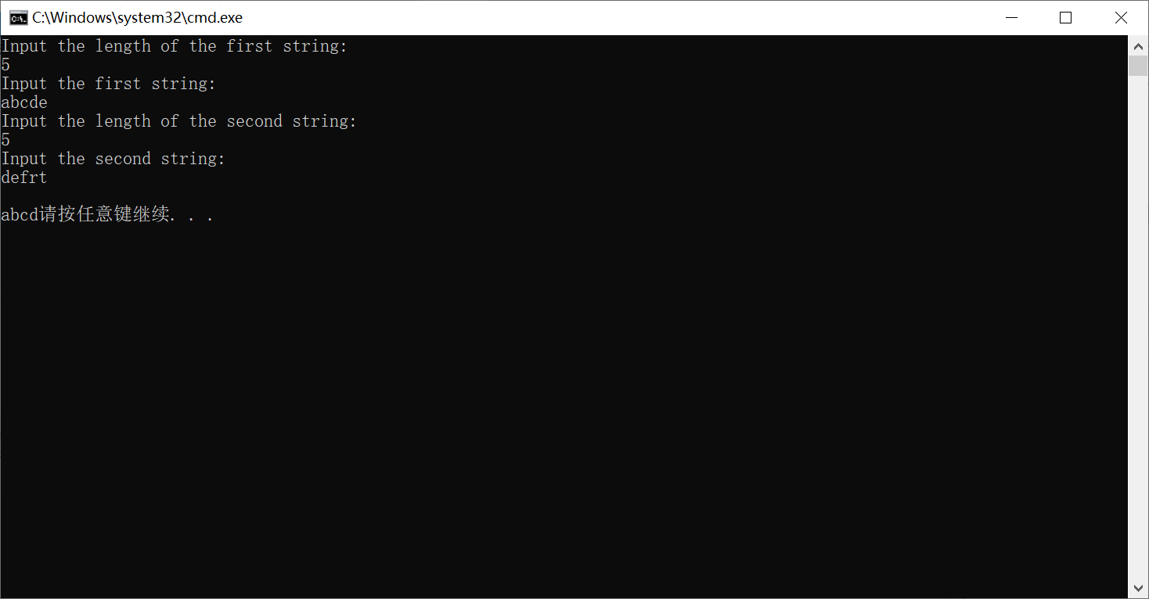
答：仔细观察一下输出结果，你会发现在abcd之前先输出了一个回车符，这是因为
scanf("%d", &m); 读入整数5之后，在输入缓冲区中留下了一个回车符，循环语句：
for ( i = 0; i < m; i++)
scanf("%c", p + i);
读入的第一个字符是回车符，后面是abcd，字符e并没有读入到动态数组p中。所以看起来打印的字符串总是少最后一个字符。
应该在scanf("%d", &m);之后加入 while(getchar() != '\n');
先读掉上次留下的回车符。
此外，你的程序还有两个问题：
① 为字符串申请动态内存时，长度应该是字符串长度+1，留出字符串结束符\0的位置。
p = (char *)malloc(sizeof(char) * (m+1) );
② 如果你按单个字符读入字符串中的字符，最后应该自己设置字符串结束符：
p[m]='\0';
否则，用if( strcmp(p, q) == -1 )比较两个字符串大小时，可能会产生致命错误。
==============================================================================
- 输入的疑问
请问为什么一个一个字符的输入是正确的但前面的输入方式却不行？
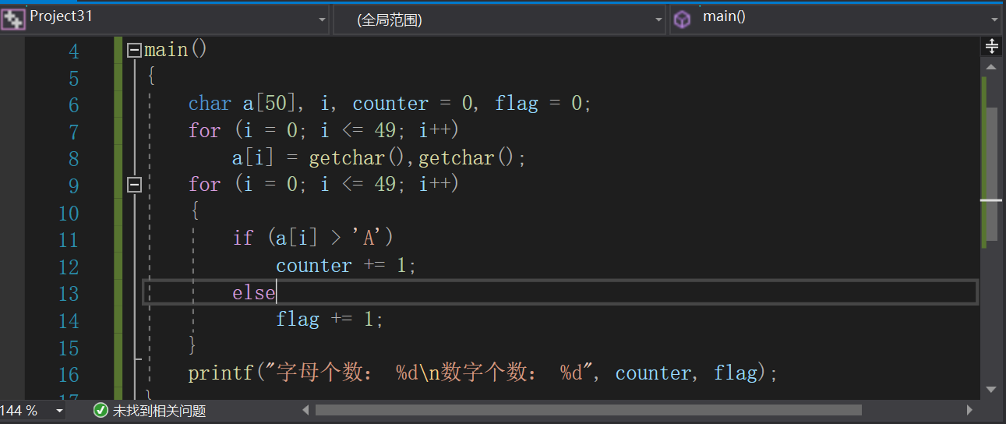
134143
wqedad
1432
qerds
321
qefwdc
42356654
dsafc
453
dsa
5342
rqew
fasd
cad
dsaf
qwe
rqwe
ac
sadfeqw
字母个数： 25
数字个数： 25
C:\Debug\Project31.exe (进程 100124)已退出，返回代码为: 0。
若要在调试停止时自动关闭控制台，请启用“工具”->“选项”->“调试”->“调试停止时自动关闭控制台”。
按任意键关闭此窗口...
1
2
3
4
5
6
7
8
9
1
2
3
4
5
6
7
8
9
q
w
e
r
t
y
u
i
o
p
l
k
j
h
g
f
d
s
a
z
x
c
v
b
n
m
w
w
2
2
2
2
字母个数： 28
数字个数： 22
C:\Debug\Project31.exe (进程 94140)已退出，返回代码为: 0。
若要在调试停止时自动关闭控制台，请启用“工具”->“选项”->“调试”->“调试停止时自动关闭控制台”。
按任意键关闭此窗口...
答：你为啥逐个读入字符要写为：
for(i=0; i<=49; i++)
a[i] = getchar(),getchar();
这样写，循环执行时，每次a[i] = getchar()读入一个字符，逗号后面的getchar()会再读入一个字符扔掉，所以前面的输入方式不行。后面的一个一个字符的输入是正确的，原因是，每次你输入一个字符会输入一个回车符，这样恰好a[i] = getchar(),getchar();前面的getchar()读入字符给a[i]，后面的getchar()读掉回车符。
==============================================================================
- 有关数组作业第5题
请问为什么这个程序编译没问题，能输出正确结果，但输出结果之后会显示致命错误：
Stack around the variable'c' is corrupted?

#include<stdio.h>
int Findmin(int b[], int i)
{ if(i>1)
{ int t;
t=Findmin(b,i-1);
return t<b[i-1]?t:b[i-1];
}
else return b[0];
}
main()
{ int m,n,i,a[5][5],c[5];
for(i=1;i<=25;i++)
{ if(i%5==0){n=4;m=i/5-1;}
else{n=i%5-1;m=i/5;}
scanf("%d",&a[m][n]);
}
for(m=0;m<=4;m++)
{ int b[]={0};
for(n=0;n<=4;n++)
{b[n]=a[m][n];
printf("%d ",a[m][n]);
}
c[m]=Findmin(b,5);
printf("%d\n",c[m]);
}
}
答：你在for(m=0;m<=4;m++)循环中定义局部数组：
int b[]={0};
因为初值只有一个0，因此此定义等价于：int b[1]={0}; 也就是b数组长度为1。
执行 for(n=0;n<=4;n++)
{ b[n]=a[m][n];
printf("%d ",a[m][n]);
}
给b[1]~ b[4]赋值就数组下标越界了，所以引起致命错误：
Stack around the variable'c' is corrupted
也就是c变量周围的栈被毁掉了。
你把定义 int b[]={0};
改为： int b[5]={0};
应该就没有问题了。
==============================================================================
- 关于指针变量p++的问题
如果定义一个整型数组，指针变量p++实际上是地址值+4，按照下面输出的地址确实相差4（如下图），但是为什么可以用（p-a[0])%4==3判断换行？p-a[0]不是一定能被4整除吗？
#include<stdio.h>
int main()
{
int a[3][4] = {1,2,3,4,5,6,7,8,9,10,11,12},*p;
for (p=a[0]; p<a[0]+12; p=p+1)
{ printf("%10d",p );
if ((p-a[0])%4==3)
printf("\n");
}
return 0;
}
输出是这样的
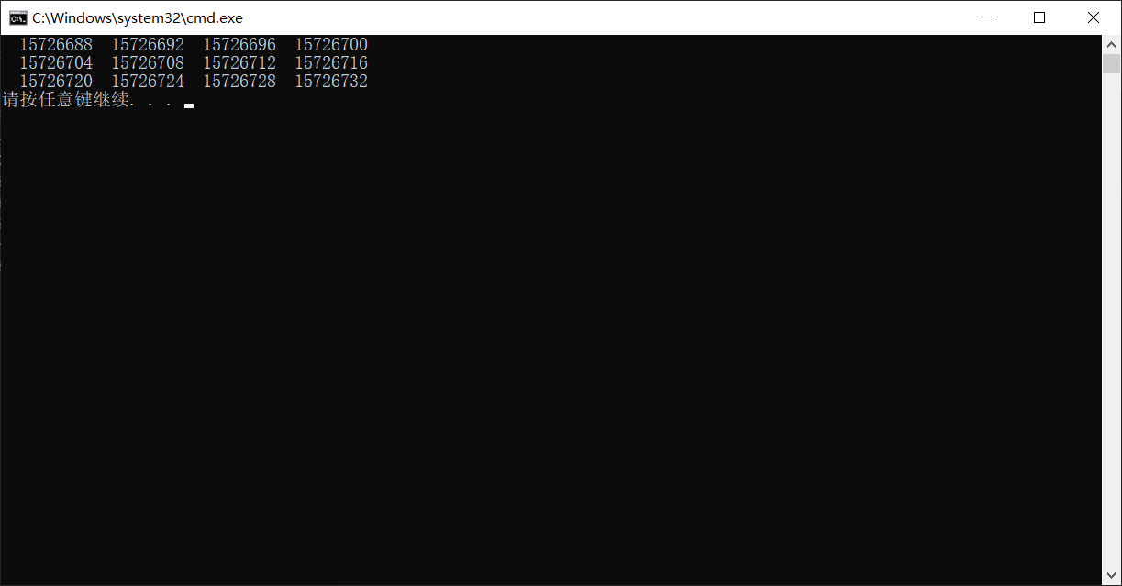
另外，如果把printf("%10d",p)改成printf("%5d",p - &a[0][0]),结果如下，相邻两个元素仅相差1，这是为什么？
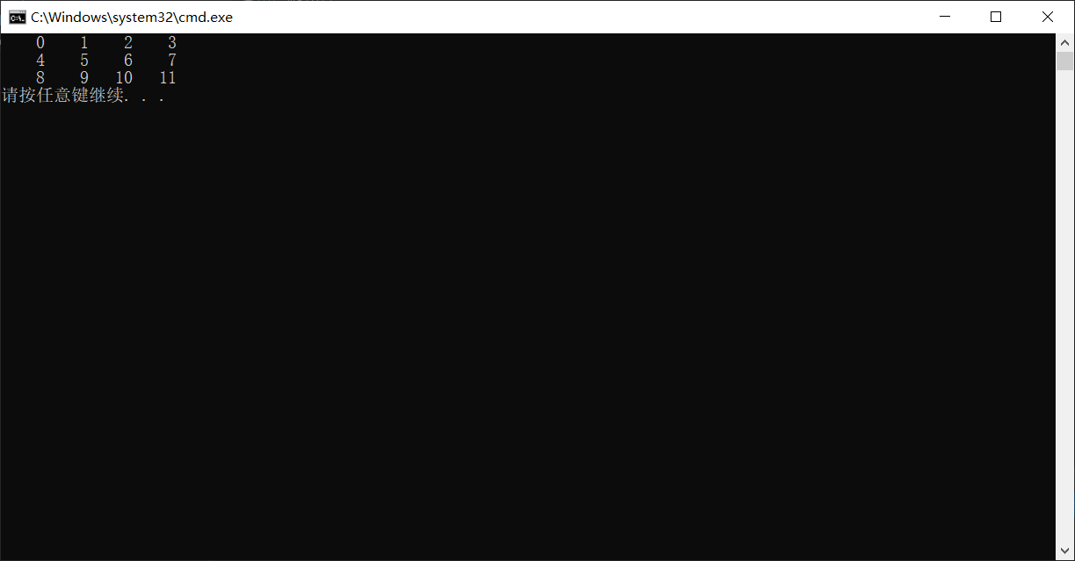
答：因为p和a[0]都是int *类型，所以p-a[0]不是两个实际内存地址值相减，而是两个指针相减，结果是0，1，2，3，……，11，相邻两个元素仅相差1。所以可以用（p-a[0])%4==3判断换行。
==============================================================================
- 第十三题这样有什么问题吗？
#include<stdio.h>
#pragma warning(disable:4996)
#include<string.h>
void f(char** a,int n)
{
int k, m,j,i;
char* b;
k = 0; m = n - 1;
while (k < m)
{
j = m - 1; m = 0;
for(i=k;i<=j;i++)
if(strcmp(a[i],a[i+1])==1)
{
b = a[i]; a[i] = a[i + 1]; a[i + 1] = b; m = i;
}
j = k + 1; k = 0;
for(i=m;i>=j;i--)
if(strcmp(a[i-1],a[i])==1)
{
b = a[i]; a[i] = a[i - 1]; a[i - 1] = b; k = i;
}
}
return;
}
main()
{
char* a[] = { "zhang","gou","xu","zheng","mao","zhao","li","bai","qing" };
printf("%s ", *a);
f(**a, 9);
printf("\n%s ", *a);
}
答：程序编译时会有警告错误：
test.c(30) : warning C4047: “函数”: “char **”与“char”的间接级别不同
test.c(30) : warning C4024: “f”: 形参和实参 1 的类型不同
是指 f(**a, 9); 调用方式错误。因为a是一个字符指针数组，*a等价于a[0]，也就是字符串"zhang"的首地址，**a就是字符'z'，用字符'z'的值去调用函数f必然引起致命错误。
应改为：f(a, 9);
==============================================================================
- 还是不行啊，我的函数好像有问题
#include<stdio.h>
#pragma warning(disable:4996)
#include<string.h>
void f(char** a, int n)
{ int k, m,j,i; char b[100];
k = 0; m = n-1;
while (k < m)
{ j = m - 1; m = 0;
for(i=k;i<=j;i++)
if(strcmp(*a[i],*a[i+1])==1)
{ *b = *a[i]; *a[i] = *a[i+1]; *a[i+1] = *b; m = i; }
j = k + 1; k = 0;
for(i=m;i>=j;i--)
if(strcmp(*a[i-1],*a[i])==1)
{ *b = *a[i]; *a[i] = *a[i - 1]; *a[i - 1] = *b; k = i; }
}
return;
}
main()
{ char* a[] = { "zhang","gou","xu","zheng","mao","zhao","li","bai","qing" };
printf("%s %s %s %s %s %s %s %s %s", *a,*(a+1),*(a+2),*(a+3),*(a+4),*(a+5), *(a+6),*(a+7), *(a+8));
f(a, 9);
printf("\n%s ", *a);
}
在strcmp函数那里一直显示“已引发异常”
答：程序编译时会有警告错误：
test.c(10) : warning C4047: “函数”: “const char *”与“char”的间接级别不同
test.c(10) : warning C4024: “strcmp”: 形参和实参 1 的类型不同
test.c(10) : warning C4047: “函数”: “const char *”与“char”的间接级别不同
test.c(10) : warning C4024: “strcmp”: 形参和实参 2 的类型不同
test.c(14) : warning C4047: “函数”: “const char *”与“char”的间接级别不同
test.c(14) : warning C4024: “strcmp”: 形参和实参 1 的类型不同
test.c(14) : warning C4047: “函数”: “const char *”与“char”的间接级别不同
test.c(14) : warning C4024: “strcmp”: 形参和实参 2 的类型不同
a是指针数组，a[i], a[i+1]是指向字符串的指针，*a[i],*a[i+1] 是指针所指字符串的首字符，
strcmp( )是用来比较两个字符串的大小，而不是字符的大小，所以被警告。
{ *b = *a[i]; *a[i] = *a[i+1]; *a[i+1] = *b; m = i; }
是交换指针数组中两个字符串的首字符，这个绝对不允许。因为指针数组中的字符串都是常量，不能修改。排序时只能交换指向字符串的指针。所以你f函数应改为：
void f(char** a, int n)
{ int k, m,j,i; char *b;
k = 0; m = n-1;
while (k < m)
{ j = m - 1; m = 0;
for(i=k;i<=j;i++)
if(strcmp(a[i],a[i+1])==1)
{ b = a[i]; a[i] = a[i+1]; a[i+1] = b; m = i; }
j = k + 1; k = 0;
for(i=m;i>=j;i--)
if(strcmp(a[i-1],a[i])==1)
{ b = a[i]; a[i] = a[i - 1]; a[i - 1] = b; k = i; }
}
return;
}
=============================================================================
- 这个是数组越界了吗？
stack around variable 'a' was corrupted.
程序：
#include<stdio.h>
#include<math.h>
#pragma warning(disable:4996)
main()
{
int a[4][6];
int i,j,x,y,min;
int b[4];
for(i=1;i<=4;i++)
for(j=1;j<=6;j++)
{
scanf("%d",&a[i][j]);
}
min=a[1][1];
for(i=1;i<=4;i++)
{
for(j=1;j<=6;j++)
{
if(a[i][j]<=min) {x=i,y=j;min=a[i][j];}
}
}
printf("a[%d][%d]=%d",x,y,min);
}
答：既然定义int a[4][6];，可访问的a数组的元素将是a[i][j]，0≤i≤3，0≤j≤5
for(i=1;i<=4;i++)
for(j=1;j<=6;j++)
{
scanf("%d",&a[i][j]);
}
当i=4或j=6时，a[i][j]都数组下标越界了，导致了致命错误：
stack around variable 'a' was corrupted.
==============================================================================
- 问题
&是什么意思啊，为什么可以int *p=&a,a=1;
答：&a在一个变量名a之前，表示取a的内存地址。
可以写为： int a=1,*p=&a;
先定义a并赋初值为1，然后定义指针p并赋初值为&a。
但不写为： int *p=&a,a=1;
否则编译时会有错误：
error C2065: “a”: 未声明的标识符
先后之间的定义顺序不能乱。
==============================================================================
- 字符数组赋值问题
字符数组如果只赋了前几个值，剩下的是随机还是\0呢？谢谢
答：这得看字符数组是如何定义的，如果是外部或静态数组，会自动全部赋值\0，赋值剩下的也是\0。如果是局部数组或动态数组，如果只赋了前几个值，剩下的是随机（伪随机）值。
==============================================================================
- 第七次作业11题
这个程序输入比较小的数都是对的，但输入9和13就不对了，请问是怎么回事呢？谢谢！
#include<stdio.h>
#pragma warning (disable:4996)
int f(int k)
{
if (k < 0)
{
printf("输入的k值有误！");
return 0;
}
else
if (k == 1||k==0) return 1;
else return k * f(k - 1);
}
int main()
{
int m, n, i, sum = 0;
printf("请输入m和n的值:");
scanf("%d%d", &m, &n);
if ((n >= m) && (m >= 0))
{
for (i = m; i <= n; i = i + 1)
{
sum = sum + f(i);
}
printf("%d!+(%d+1)!+...+%d!=%d",m,m,n,sum);
}
else printf("输入的m和n有误！");

}
请输入m和n的值:9
13
9!+(9+1)!+...+13!=-1840003712
C:\Users\Debug\数组一章例题.exe (进程 13504)已退出，返回代码为: 0。
按任意键关闭此窗口...

请输入m和n的值:9
13
9!+(9+1)!+...+13!=-1840003712
C:\Users\Debug\第七次作业.exe (进程 12812)已退出，返回代码为: 0。
按任意键关闭此窗口...
答：13！= 6227020800，已经超过int的最大值：2147483647 所以结果溢出了，把函数f的返回值改为long long超长整型，输出改为%lld就好了：
#include<stdio.h>
#pragma warning (disable:4996)
long long f(int k)
{
if (k < 0)
{
printf("输入的k值有误！");
return 0;
}
else
if (k == 1||k==0) return 1;
else return k * f(k - 1);
}
int main()
{
int m, n, i;
long long sum = 0;
printf("请输入m和n的值:");
scanf("%d%d", &m, &n);
if ((n >= m) && (m >= 0))
{
for (i = m; i <= n; i = i + 1)
{
sum = sum + f(i);
}
printf("%d!+(%d+1)!+...+%d!=%lld",m,m,n,sum);
}
else printf("输入的m和n有误！");

}
运行结果：
请输入m和n的值:9 13
9!+(9+1)!+...+13!=6749930880请按任意键继续. . .
==============================================================================
- gets问题
PPT中说，gets函数的返回值是字符数组的地址。
想请问一下“地址”是什么，这个概念在我的脑海中一直很抽象和模糊。如果地址是指读入的字符串每一个字符所在的电脑内存的位置的话，那它是以什么形式表达的呢？是一串数字代表一个地址吗？
我希望打印出这串地址来看一看（即gets函数的返回值）又应当怎么打印呢？
答：gets函数的功能：从终端读入一行字符到字符数组,并返回字符数组的地址。也就是说：
char s[80] ,*p;
p=gets(s);
p将指向字符数组s的首地址， puts(s); 或 puts(p); 结果是一样的，
你可以用printf("%p", p); 打印出指针p的地址值，这也是s数组的起始地址值。
==============================================================================
- 这个函数是啥问题
/*hanshu.c*/
int f(int a[5][5], int x)
{
int min = a[x][0], b;
for (b = 0; b < 5; b++)
{
if (a[x][b] <= min) a[x][b] = min;
else;
}
return min;
}

/*yuan.c*/
#include <stdio.h>
#pragma warning (disable:4996)
main()
{
int f(int a[5][5],int x);
int a[5][5], x, y;
printf("请依次输入5*5矩阵的各项整数：\n");
for (x = 0; x < 5; x++)
for (y = 0; y < 5; y++)
scanf("%d", &a[x][y]);
for (x = 0; x < 5; x++)
{
printf("\n|");
for (y = 0; y < 5; y++)
printf("%5d", a[x][y]);
printf("|%d", f(a[5][5],x));
}
}
答：两个错误：
①求最小值函数中 if (a[x][b] <= min) a[x][b] = min;
应改为： if (a[x][b] <= min) min = a[x][b];
② printf("|%d", f(a[5][5],x)); 函数调用错误，
应改为： printf("|%d", f(a,x));
==============================================================================
- 数组作为形参的调用问题
这个程序中，我给a[5][5]赋值“1 2 3 4 5 1 2 3 4 5... 1 2 3 4 5”但是传递到函数后，数组中的数据值就改变了。
#include<stdio.h>
main()
{
int a[5][5],b[5],f(),i,j;
for(i=0;i<=4;i++)
for(j=0;j<=4;j++)
{
scanf("%d",&a[i][j]);
}

for(i=0;i<=4;i++)
{
b[i]=f(a[5][5],i);
printf("%d",b[i]);
}
}
int f(int a[5][5],int k)
{
int m,j;
m=a[k][0];
for(j=0;j<=4;j++)
{
if(a[k][j]<m) m=a[k][j];
}
return m;
}
我发现好像是因为调用函数的时候写的是f(a[5][5], i)，如果改成f(a, i)就对了，这是因为什么呢？
答：f(a[5][5], i) 调用函数的时候，是将数组元素a[5][5]（根本就不存在a[5][5]元素）的值作为实参传递给了函数f，结果能正确吗？如果改成f(a, i) 调用函数是将数组a的名字（也就是指向数组a内存块的起始地址）传递给了函数f，这样函数f中就可以通过a[k][j]访问数组元素，所以结果正确了。
==============================================================================
- 关于strncpy函数
如果不加\0，会出现奇怪的结果，请问这是为什么呢？比如下面这个小程序输出的是
abc烫烫烫烫烫烫烫烫蘟bcde
#include<string.h>
#include<stdio.h>
#pragma warning(disable:4996)
int main()
{
char s2[]="abcde";
char s1[10];
strncpy(s1, s2, 3);
puts(s1);
}
答：s1是局部字符数组，如果不赋初值，每一个字符值都是0xcc，如果strncpy(s1, s2, 3);之后不加\0，abc就会和后面的字符混为一块，所以打印出：abc烫烫烫烫烫烫烫烫蘟bcde
==============================================================================
- 关于运算顺序问题
为何*p+=1不改变p所指单元，*p++改变p所指单元？是否可以理解为++的优先级高于*，*的优先级高于+=1？
答：*p+=1不改变p所指单元，是因为 += 是给操作符左侧的变量累加1，*p当做一个整体，也就是给指针p所指的变量的值加1。而*p++改变p所指单元，是因为++是一元操作符，只作用在p上，而不是*p上，所以改变了p的值。改为(*p)++才会给指针p所指的变量的值加1。这里跟优先级没什么关系。
==============================================================================
- 关于指针的问题
（1）当a是一个指针变量，a[i]等价于*(a+i)，是人为规定的还是可以按照某种方式理解？
（2） 10.2指针数组的开始，定义并初始化字符型指针数组，使每一个指针元素指向一个字符串常量时，为何不需要取地址？
（3）对于二维数组，a+i和*(a+i)，哪一个表示的是&a[i][0]?
答：（1）因为数组和指针其实是一回事，*a等价于a[0], 所以*(a+i)等价于a[i]。如果a是数组，a[i]也可以写为*(a+i)。
（2）因为每一个字符串常量会自动有一个首地址，指针元素直接指向就可以了，不需要再取地址。
（3）*(a+i)等价于a[i]，a[i]是第i行的起始地址，也就是&a[i][0]，所以*(a+i) 表示的是&a[i][0]。
但a是二维数组，a+i表示数组a第i行的起始地址，所以值也是&a[i][0]，所以从这个角度说，a+i 表示的也是&a[i][0]。
int a[5][5], i=2;
printf("%p %p %p\n", a+i, *(a+i), &a[i][0]);
你会看到三个地址值是一样的。
==============================================================================
- 问栈到底是什么意思？
能解释下ppt里这张图吗？
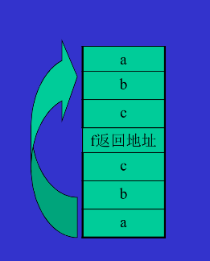
C语言函数之间的参数传递是传值;是通过栈来传递，是单向传递，压栈顺序是：函数参数从右向左传递。
答：计算机操作系统管理计算机内存，采用的机制是栈-堆（stack-heap）并存，从当前程序运行时所占内存之后的空闲内存的起始地址作为栈的起始地址，而空闲内存另一端的地址作为堆的起始地址，当程序运行需要调用函数时，函数之间的参数传递是通过栈来传递，压栈顺序是：函数参数从右向左入栈，最右边的压在栈的最底下，这样函数执行取参数值的时候是自上而下从栈中逐个取出，相当于参数的自左至右顺序。结果是：（主）函数可以把参数值传递给被调用函数，但是被调用函数不能通过参数把值返回给调用它的函数，所以说是单向传递。
==============================================================================
- 有关数组作为函数参数
#include<stdio.h>
#pragma warning(disable:4996)
int Findmin(int c[5])
{ int i=0,m;
for(m=0;m<5;m++)
{ if(c[i]>c[m])
c[i]=c[m];
}
return(c[m]);
}
main()
{ int x,y,i,j,m,n,s,a[5][5],b[5],c[5];
for(i=0;i<5;i++)
for(j=0;j<5;j++)
scanf("%d",&a[i][j]);
for(x=0;x<5;x++)
{
{ for(y=0;y<5;y++)
b[y]=a[x][y];
}
c[x]=Findmin(b[y]);
}
for(m=0;m<5;m++)
for(n=0;n<5;n++)
{ printf("%d ",a[m][n]);
printf("%d\n",c[m]);
}
}
1>------ 已启动生成: 项目: ConsoleApplication36, 配置: Debug Win32 ------
1> 源.c
1>c:\源.c(22): warning C4047: “函数”:“int *”与“int”的间接级别不同
1>c:\源.c(22): warning C4024: “Findmin”: 形参和实参 1 的类型不同
========== 生成: 成功 1 个，失败 0 个，最新 0 个，跳过 0 个 ==========

“int”类型的实参与“int*”类型的形参不兼容是什么意思？
答：是指这一行有错： c[x]=Findmin(b[y]);
你的b是一维数组，b[y]是一个数组元素，调用函数时应该写为：c[x]=Findmin(b);
==============================================================================
- 关于变量问题
（1）
#include <stdio.h>
main( )
{ extern int x,y; /*x与y定义为外部变量*/
void swap( );
scanf("%d%d",&x,&y);
swap( );
printf("x=%d,y=%d\n",x,y);
}
void swap( )
{ int x,y;
int t; t=x; x=y; y=t;
return;
}
int x,y放里面为什么会显示warning C4700: 使用了未初始化的局部变量？

（2）
#include <stdio.h>
main( )
{ int x,y; /*x与y定义为外部变量*/
void swap( );
scanf("%d%d",&x,&y);
swap( );
printf("x=%d,y=%d\n",x,y);
}
extern int x,y;
void swap( )
{
int t; t=x; x=y; y=t;
return;
}
这样用extern为什么也不可以？
答：（1）把int x,y; 放在函数void swap( ) 内定义，那么x和y就变成void swap( )的未赋初值的局部变量，
void swap( )
{ int x,y;
int t; t=x; x=y; y=t;
return;
}
这样t=x; x=y;当然会显示warning C4700: 使用了未初始化的局部变量。
（2）你把int x,y; 放在main函数中定义，那么x和y就变成main中的局部变量。后面的extern int x,y; 是想引用外部变量x和y，可是找不到，所以不正确。
==============================================================================
- 关于数组作为函数参数
#include<stdio.h>
#pragma warning(disable:4996)
int Findmin(int b[],int n)
{ if(n>1)
{ int t;
t=Findmin(b,n-1);
return t>b[n-1]?b[n-1]:t;
}
else return b[0];
}
main()
{ int i,j,m,n,s,t,a[5][5],b[5],c[5];
for(i=0;i<5;i++)
for(j=0;j<5;j++)
scanf("%d",&a[i][j]);
for(m=0;m<5;m++)
{ for(n=0;n<5;n++)
b[n]=a[m][n];
c[m]=Findmin(b,5);
}
for(s=0;s<5;s++)
{ for(t=0;t<5;t++)
printf("%7d ",a[s][t]);
printf("%7d\n",c[s]);
}
}
这个程序应该是正确的，但我还是不太理解为什么Findmin(b,5)改为Findmin(b[5],5)后还是不正确的。为什么不可以定义5*5矩阵的每一行为一个一维数组，让形参是一维数组，调用一个不使用递归的函数求每一行的最小值？
答：函数定义：int Findmin(int b[],int n)
要求b是一维数组，所以调用时必须给数组名：Findmin(b,5)
而不是给数组元素：Findmin(b[5],5)，而且数组元素b[5]并不存在。
可以使用5*5矩阵的每一行为一个一维数组来调用：
c[m]=Findmin(a[m],5);
不必使用b数组。
==============================================================================
- 什么时候*t要赋初值啊
书上的代码
void swap(int **a, int **b)
{
int *t;
t=*a,*a=*b,*b=*t;
}
我的想法，这可以实现a,b的内容交换吗？
void swap(int **a,int **b)
{
int **t;
t=a, a=b, b=t;
}
答：t=a, a=b, b=t;只会交换指针a和b的值，不能实现a,b的内容交换。
t=*a,*a=*b,*b=*t; 是交换a和b所指单元的内容值。
==============================================================================
- 关于swap的问题
为什么输出是3，3
main()
{ int a=2,b=3,*p=&a,*q=&b;
void hh(int *p,int *q);
hh(p,q);
printf("%d,%d",*p,*q);
system("pause");
}
void hh(int *p,int *q)
{
int *t=p;
*t=*p;
*p=*q;
*q=*t;
}
答：t是指针，int *t=p; 通过赋初值让t指向了p，*t=*p;相当于p给自己赋值，没有改变所指单元的值。但*p=*q; 让p所指单元a赋值为q所指单元b的值3，*q=*t; 等价于*q=*p;，所以q所指单元内容还是3，因此最后输出结果是3，3
==============================================================================
- m！函数计算机出现的警告
这是输出m！的函数
#include <stdio.h>
#pragma warning (disable:4996)
#define N 10000
main()
{
int m, k, j, i;
int a[N] = {1};
scanf("%d", &m);
for (k = 2; k <= m; k++)
{
a[0] *= k;
for (j = 1; j<=N; j++)
{
a[j] = a[j] * k + a[j - 1] / 10;
a[j-1] = a[j-1] % 10;
}
}
for (i = N; a[i] == 0; i--);
for (; i>=0; i--)
printf("%d", a[i]);
}

严重性 代码 说明 项目 文件 行 禁止显示状态
警告 C6201 索引“10000”超出了“0”至“9999”的有效范围(对于可能在堆栈中分配的缓冲区“a”)。 E:\源.C 14
警告 C6385 从“a”中读取的数据无效: 可读大小为“40000”个字节，但可能读取了“40004”个字节。 E:\源.C 18
警告 C6262 函数使用了堆栈的“40016”个字节: 超过了 /analyze:stacksize '16384'。 请考虑将某些数据移到堆中。 E:\源.C 4
警告 C6201 索引“10000”超出了“0”至“9999”的有效范围(对于可能在堆栈中分配的缓冲区“a”)。 E:\源.C 14
警告 C6031 返回值被忽略: “scanf”。 E:\源.C 8

这些警告想说什么啊？
答：此程序在VS2008上编译没有任何问题，不知道你用的什么编译器，从错误信息来看，是提示你不能在函数内开局部大数组，这可能超出堆栈中分配的缓冲区。你把语句：
int a[N] = {1};
放在main前面作为外部数组定义应该就没问题了。
==============================================================================
- 统计字符串中个字母出现的频率
char a[];
p=a[i]-'a';
为什么都是字符，a[i]不用打引号，a就要打引号呢？
答：a是数组，a[i]是数组元素，a[i]-'a'表示把a[i]的值减去字符'a'的ASCII值，意义各不相同。
==============================================================================
- ET问题
请问为什么我在使用 ET f(ET x,int t)时，显示ET为未定义的标识符？
答：在教程中，ET表示可以是任何数据类型，但只是一个符号，不能直接把这段程序复制到编译器中去编译，需要把ET改为实际使用的数据类型。
==============================================================================

